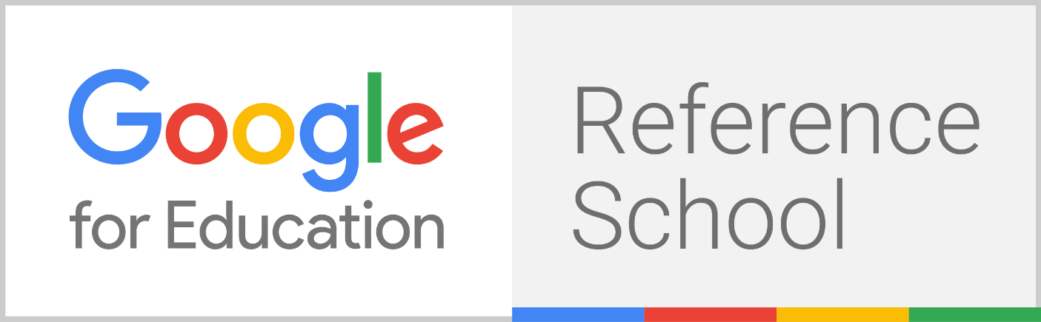

ИСТОРИЯ НА ТРАНСФОРМАЦИЯТА

на Професионална гимназия по хранителни технологии и техника, гр. Пловдив, България
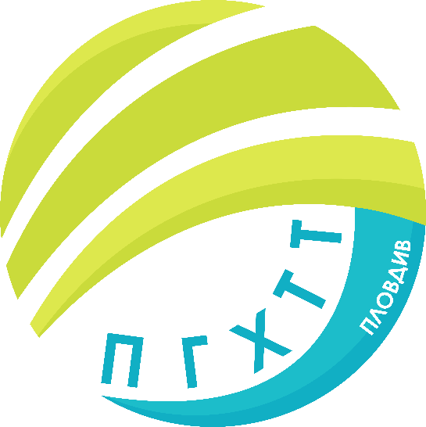
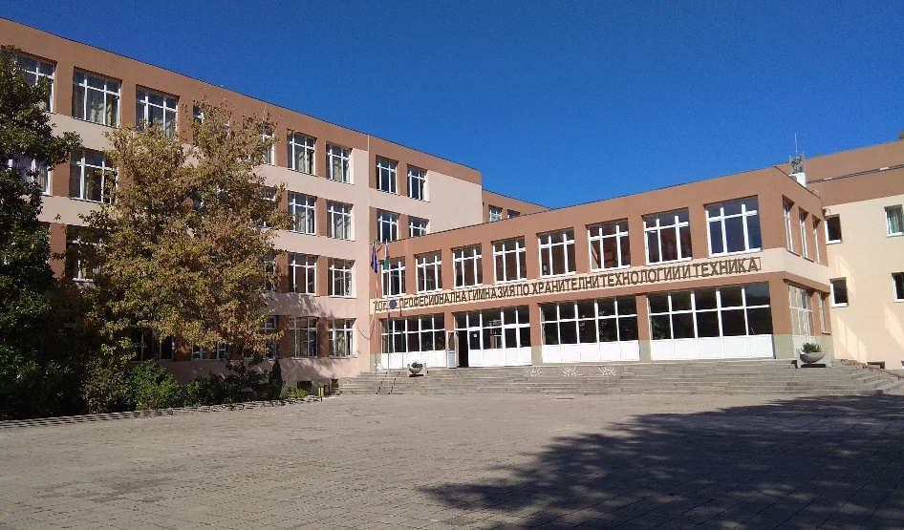
Бързото развитие на информационните и комуникационните технологии и масовото им прилагане в практиката налага усвояването на нови знания, умения и компетентности за работа в информационна среда. Счита се, че за успешното развитие на определен бизнес е необходимо младите хора да усвоят и успешно да използват и развиват новите дигитални технологии. В дигиталния свят информацията е по-достъпна, а комуникациите са по-удобни. Притежаването на дигитални компетентности е необходимост за успешната реализация в съвременния живот. Това налага определено ниво на информационна грамотност и включва работа с основни дигитални инструменти. В същото време работата трябва да се извършва творчески, ефективно, критично и гъвкаво. Дигиталните компетентности са изключително важни за обучението, професионалната кариера и активното участие в обществения живот. Повишаването на дигиталните компетентности е една от приоритетните цели на образованието. Използват се множество разнообразни начини, за да се повиши мотивацията на учениците, за по-лесното и качествено усвояване на преподаваното учебно съдържание. В днешно време образователният процес се насочва към онлайн приложенията и пространството, където има огромно изобилие от информация и интерактивни средства за придобиване на нови знания и умения. Това налага създаване на нови методи за преподаване, използващи съвременни информационни технологии. Налагат се нови модели на обучение, което води до изменение на съвременното образование. Информационните технологии са повсеместно разпространени и новото поколение трябва да ги усвои, за да може да участва пълноценно в съвременния информационен свят. Класическите методи на обучение стават неприложими спрямо новото дигитално поколение, затова те се адаптират и налагат един нов модел на преподаване и учене. В модерните икономики прилагането на облачни технологии е един от признаците за интегриране на дигиталните технологии в бизнеса. За да могат да бъдат подготвени младите хора за използване на облачните технологии, е необходимо тези технологии да се внедряват в училищата. Младите хора трябва да притежават добри дигитални компетентности за справяне с изискванията в този нов свят. Мобилността на облачните технологии формира нов, по-гъвкав подход на обучение. Облачните технологии позволяват използването на споделени ресурси, софтуер и информация. Те предоставят качествено нови възможности за обучение, формират независими учебни дейности и допринасят за създаването на нови форми на обучение и образование. Прилагането на облачни технологии позволява увеличаването на интерактивността в образователния процес. Ефективността на обучението зависи от много фактори, но един от най-важните е ангажираността на ученика в самия процес на обучение. Нужната промяна се осъществява чрез прилагането на методи на обучение, базирани на използването на облачни технологии. Google Workspace for Education предоставя необходимите инструменти, с помощта на които ученикът придобива нови знания чрез активно изследване и взаимодействие с околната среда – избира и преобразува информация, изгражда хипотези, взима решения, работи в екип. Ролята на учителя се променя и от център на образователния процес той става ръководител на процеса, фокусиран върху ученика. Учебният процес се характеризира с активно ангажиране на ученика, изследователска активност, работа в екип за решаването на различни проблеми. Интерактивността на обучението позволява ученикът да отразява учебната действителност, да прави заключения, да прилага знанията си в практиката.
Посочените причини подтикнаха ръководството и колективът на ПГХТТ, в сътрудничество с Център за творческо обучение и Община Пловдив, да започне внедряването на Google for Education, сега Google Workspace, още през ноември 2017 година. Последвалите събития показаха, че това е правилното решение. Извънредните условия, наложени от световната пандемия Covid-19, принудиха милиони училища от цял свят да преминат към обучение от разстояние в електронна среда, а ПГХТТ се оказа едно от училищата, добре подготвени за тази ситуация.

Google Workspace промени нашето училище в няколко направления:

  - Промени в административния процес:
В края на 2017 г. в ПГХТТ беше активирана и настроена услугата G Suite for Education. До края на януари 2018 година изградихме нова Wi-Fi мрежа на цялото училище. Администратори на домейна са един сертифициран за Google обучител заместник-директор, един сертифициран Google трейнър и още двама сертифицирани Google обучители от училището. В началото те създадоха служебни акаунти на всички учители и служители в ПГХТТ. Официалният електронен адрес на училището беше променен във връзка с повишаване сигурността на обмена на информация. Създадохме правила за работа в домейна на ПГХТТ. До месец април 2018 година всички учители, които не бяха преминали през външноинституционална квалификация за работа с Google инструменти, както и част от служителите в училището, преминаха през вътрешноинституционална квалификация и бяха подготвени да работят с облачните инструменти.
Класните ръководители имат права на администратори на подорганизации и създават служебните акаунти на учениците от своите паралелки. Администраторите на домейна създават групи за всяка паралелка, както и такива, отговарящи на нуждите на обучението по определени учебни предмети.
Създадоха се няколко споделени диска на ПГХТТ, в които учителите и служителите на ПГХТТ споделят информация от произволен вид – текстови документи, презентации, електронни таблици, снимки, видео и др. Това се осъществява чрез строга организация по папки – например в папката „Класни ръководители“ съществуват подпапки „Стипендии“, „Санкции“, „Списъци“, „Отсъствия“, „Безопасност на движението“, „Държавни зрелостни изпити“ и др. със съответните документи в тях. Папката „Здравословни и безопасни условия на труд“ съдържа инструктажи за ученици, учители, служители, външни посетители; планове; програми; презентации за обучения за защита от бедствия и аварии и т.н. Съществуват още папки „Защита на личните данни“, „Анотации на специалностите“, „Състезания“, „Олимпиади“, „Закони и наредби“, „Методически обединения“, „Документи за ученици със специални образователни потребности“ и много други. Споделените дискове на ПГХТТ на практика съдържат цялата информация, обменяща се в училището, включително всички училищни правилници, планове, графици и други документи. Всичко това е достъпно за всеки един учител или служител във всеки един момент от което и да е място – достатъчно е да има интернет връзка и устройство за достъп. По този начин работата на административния апарат се облекчава значително, а употребата на хартия рязко намалява, съответно намаляват и разходите за консумативи. Вече не е нужно комисиите, разработващи дадени планове, графици или други документи, да се събират физически на едно място или да си препращат файлове в безброй версии – всички могат да работят върху задачата си заедно, дори и да са на километри разстояние един от друг, като същевременно могат да виждат направените от колегите промени в реално време. Педагогическите съвети са значително по-кратки, тъй като обсъжданите правилници, планове, отчети, графици и др. са предварително качени в папката „Документи за предстоящия педагогически съвет“ и всички имат възможност да се запознаят със съдържанието им преди самия съвет. Всички анкети, проучвания, подаването на различни видове заявления се извършват бързо и лесно чрез използването на Google формуляри. При нужда от спешно съвещание е достатъчно някой от ръководството на училището да създаде събитие в електронния календар и да изпрати покана до групата на учителите – всички са готови да откликнат на получената покана в реално време, дори това да се случи в неделя следобед, а съвещанието да е насрочено за голямото междучасие в понеделник сутринта. Това е така, тъй като дори личните телефони на учителите и служителите са настроени за получаване на съобщения и от служебните акаунти.
В ПГХТТ е създадена електронна библиотека по професионалните учебни предмети, за да запълни липсата на образователни материали поради бързия темп на развитие на технологиите при производство на храни и напитки. Учителите от ПГХТТ споделят в нея учебници, авторски материали и разработки, като по този начин обменят информация и опит.
Цялата информация е с по-високо ниво на защита, тъй като се обменя в домейна на училището и е недостъпна за външни организации, дори и за такива, поддържащи услугата „електронна поща“.
Всяка година в ПГХТТ се разработва Технологичен план на гимназията, чиято цел е да планира развитието на училището в областта на облачните технологии и успешното им прилагане в учебния процес.
  - Промени в учебния процес:
Съвременното образование изисква урокът да стане динамичен, диалогичен, многопластов, творчески, мотивиращ, развиващ. Ролята на учителя вече не е само на транслатор на знания, а и на медиатор, който улеснява, съдейства и подкрепя учениците; на сътрудник, който ги консултира, стимулира и провокира; на техен ментор; на дизайнер и автор на учебно съдържание. Той слиза от катедрата и се превръща в помощник, насърчител, лидер на промяната. Учителят и ученикът вече са равни участници в урока и процесът на обучение се осъществява в условията на постоянно, активно взаимодействие на всички ученици. Учителят само трябва да насочва действията на учениците, за да могат успешно да достигат до поставените крайни цели. Облачните технологии са мощен инструмент в ръцете на учителя. Важно е технологиите целенасочено да се интегрират в уроците по различните учебни предмети, а не това да се прави заради самите технологии. Използването на технологиите в стари задачи не подобрява обучението. Обучението се подобрява при целенасочената промяна на съдържанието на тези задачи, за да се придобият умения, от които се нуждаят учениците сега или в бъдещия им професионален живот. Това се осъществява по модела SAMR - заместване (substitution), подсилване (augmentation), модификация (modification) и преосмисляне (redefinition), който служи за споделяне на общ език в различните дисциплини и смислено използване на технологиите в класната стая. Стремежът е към модификация и предефиниране, защото чрез тях се постига смислено внедряване на технологиите и трансформация на учебното съдържание.
Учебна среда с качествено внедрени технологии дава възможност на учителя да използва подходи и методи на преподаване, които традиционната образователна среда не позволява. Технологиите оптимизират времето на учителя, помагат му да избира теми и начини на преподаване, които са актуални, а не отживели за учениците. Това има положителен ефект върху ангажираността и заинтересоваността на учениците. Google технологията улеснява споделянето на електронни учебни ресурси и материали между учителите и по този начин спомага за разпространението на добри практики. За да се осъществи успешно даден учебен час чрез облачните технологии, той трябва да бъде внимателно и задълбочено подготвен, като се използват съответните дигитални инструменти на Google Workspace.
Някои от съвременните методи на обучение, прилагани в ПГХТТ:
Използването на UbD (Understanding by Design) метод е от изключителна важност когато се планира урок с облачни технологии. Първият етап в замисъла и дизайна на урока трябва да бъдат очакваните резултати, които са определени в учебните програми по всеки учебен предмет и в държавните образователни стандарти. След това са целите на урока, какви знания и умения ще усвоят учениците, как ще се развие критичното и творческото им мислене. Вторият етап включва очакваните оценяване и доказателства от обучаемите. Третият етап е разработването на конкретен план на урока.
Пример: Интердисциплинарен урок (информационни технологии, химия и опазване на околната среда) за въздействието на използването на дигиталните технологии върху здравето на човека и върху околната среда
Работа по проект
Проектната работа реализира връзката между теоретичните знания и практическата дейност на учениците, свързва обучението с техния реален познавателен опит. Изпълнението на проект чрез използване на облачни технологии може да се осъществи ако ресурсите за проекта са дигитализирани и крайният продукт се очаква да бъде електронен. Проектът може да е екипна работа.
Пример: Създаване на презентация за туристически маршрут от 5 забележителности в град Варна
Обърната класна стая
При метода на обърнатата класна стая елементите на типичния урок и домашната работа са разменени. Учениците четат предварително споделени от учителя материали, правят проучвания по дадена тема, гледат кратки видеозаписи, а по време на самия час представят и дискутират наученото, упражняват видяното или създават проекти. Учениците вече не са пасивни слушатели, не повтарят написаното в учебника, а са творци на собственото знание. Чрез този метод успешно се интегрират различните възможности за активизиране на мисленето и въображението на учениците. Методът е лесно приложим чрез различни средства, предоставяни от облачните технологии. Задачата може да бъде поднесена като споделен текстов документ, интерактивна презентация, специално конструират сайт или да бъде зададена чрез виртуална класна стая, в която са публикувани всички нужни ресурси за изпълнението ѝ, включително и хипервръзки към подходящи материали.
Пример Обърната класна стая на урок по биология и здравно образование Х клас на тема: “Произход на живота”
Използване на Multi-Media Text Sets
MMTS е метод, който организира учебните ресурси за даден урок на едно място, независимо дали тези ресурси включват текст, таблици, презентации, графични обекти, аудио- или видеозаписи. Със създаването на обикновена таблица в текстов документ учебните ресурси стават леснодостъпни и използваеми от учениците. В таблицата се задават въпроси, на които учениците могат да отговорят, ако са използвали хипервръзките към ресурсите, дадени в предходните клетки на таблицата. Учениците сами намират посочения ресурс, определят най-важното в него и изпълняват поставените в съответните клетки на таблицата задачи.
Пример: Попълнен MMTS документ от провеждането на урок на тема: „Архивиране на данни“
Проектно-базирано обучение в електронна среда
Проектно-базираното обучение е стратегия за учене, която обхваща едновременно различни учебни предмети. Това се постига като учителят насърчава учениците да идентифицират чрез изследване поставен проблем, да разработят решение, прилагайки доказателства за подкрепа и да представят решението по интересен и интерактивен начин, като използват набор от съвременни средства за визуализация.
Проектно-базираното обучение изисква повече време за реализиране на проекта и повече самостоятелни усилия, вложени от учениците, за реализиране на крайния продукт. Учителят планира проекта така, че да е фокусиран върху важна тема от учебната програма, като същевременно за учениците съдържанието е значимо от гледна точка на собствения им живот и интереси. Учениците намират работата по проекти по-смислена, ако провеждат същинско изследване. Всеки проект осигурява на учениците възможност за изграждане на компетенции като критично мислене, умения за сътрудничество и общуване, творчество и иновации. В ПГХТТ учениците реализират проекти по различни учебни предмети, включително и професионални.
Инструментите на Google най-често и най-лесно се използват от учениците да създават и форматират текстове и документи, да правят изчисления в електронни таблици, да създават диаграми, презентации, сайтове, PDF и интегрирани документи. Също така те решават онлайн тестове, създават проекти, представят домашни работи. Работата им е организирана в Google Classroom. С осигурения достъп до Интернет, учениците са в състояние да използват инструментите на Google Workspace във всеки един от учебните часове. Те търсят, анализират и систематизират информация от Интернет по зададена тема, проверяват достоверността на източниците. Пишат доклади, работят в екип над различни проекти, създават презентации по различни учебни предмети. Онлайн решават тестове и отговарят на анкети. Всичко това се извършва в облачна среда, като се използват Google инструментите.
В ПГХТТ се изгражда STEM център по природни науки, изследвания и иновации по Националната програма „Изграждане на училищна STEM среда“. STEM центърът е насочен към професионалните компетентности и подготовка за развитие в областта на хранително-вкусовата промишленост, съчетани с дигитални технологии, които ще мотивират обучаемите за участие в интересни и значими за тях интердисциплинарни проекти с прилагане на STEM знания и умения, съизмерими с възрастовите особености. Интеграцията на чужд език по професията, природни науки и математика и учебни предмети от професионалната подготовка ще доведе до сигурна реализация на учениците след завършването им за работа по специалностите, както и за успешното кандидатстване в университети със сходни направления. Образователните ресурси за експериментална работа, 3D обекти, електронни уроци и приложения, ресурси, изготвени от учителите, влияят на мотивацията за учене и надграждане на знания и умения за решаване на проблеми с практическо и ежедневно измерение. Използването на облачната платформа на Google Workspace позволява разработването на съвместни уроци и проекти, което е предпоставка за споделени ресурси в електронната библиотека.
  - Промени във физическата среда:
ПГХТТ разполага със 194 Chromebook устройства, всички с лицензи за управление. Те се използват от учениците от 7 паралелки, обучаващи се по модела 1:1, както и от учителите, преподаващи в тези паралелки. Моделът 1:1 е свързан с конструирането на специфична образователна среда, която дава възможност да се трансформира опитът на учениците в класната стая като се персонализира обучението им и заедно с това разширява съвместната им дейност чрез смислено интегриране на информационните технологии. Като използват Google Workspace, учениците и учителите използват уменията си, за да създават реални продукти и електронно съдържание. Постоянното използване на електронно устройство, интернет свързаност и Google технологията при модела 1:1 дава непрекъснат достъп до информация, което позволява самостоятелно учене по всяко време и от всяко място. Моделът 1:1 има за цел подобряване на образователните резултати на учениците, предоставяне на равни възможности за обучение и предоставяне на свободен достъп до отворени образователни ресурси. Оборудването на всички ученици с електронни устройства и включването на технологиите във всеки учебен предмет е най-сигурният начин учениците да се възползват максимално от новите технологии за обучение и да станат технологично квалифицирани и грамотни. ПГХТТ разполага с 9 интерактивни дисплея, Chromecast, а в изграждащия се STEM център ще се работи с 26 бр. VR очила, 13 дигитални микроскопа, 2 360-градусови камери за създаване на съдържание, 3D принтер, проектори и друга техника. Използването на наличната техника и инструментите на Google Workspace променя начините, по които учат учениците, като увеличава ангажираността им със съдържанието на учебните предмети и развива информационна грамотност и умения за дигитална комуникация. Учителите преминават от преподаване в цялата паралелка към по-индивидуализирано обучение и учене, насочено към отделния ученик.
Google инструментите позволяват осъвременяване на методите за обучение и ангажират учениците с активно прилагане на новите технологии. Най-често използвани са:
- Електронна поща – използваме я за комуникация между ръководството на гимназията и учителите - заповеди, съобщения, препращане на линкове с информация и др.; между учителите/служителите - съобщения, запитвания и др.; между учителите и учениците - съобщения, въпроси и др.; между всички служители в ПГХТТ и външни институции - официална кореспонденция, размяна на информация и т.н. Изключително удобна за несинхронно общуване.
- Диск/хранилище – всеки учител, служител, ученик използва неограниченото хранилище на информация в своя акаунт не само за служебни, но често и за лични файлове. Удобно е лесното споделяне от всеки с всеки – учител или ученик.
- Споделен диск – в ПГХТТ имаме няколко споделени диска: един основен, с административна информация, снимки и видео материали за училището; електронна библиотека с учебни материали за професионалните учебни предмети; споделен диск само за ръководството на училището с някои административни документи; споделени дискове с материали между отделни групи учители. Споделените дискове са удобно хранилище на информация за съхранение, търсене и достъп до файлове, които принадлежат на всички членове и не се унищожават при напускане на някой от тях. Екипите използват, създават и споделят информация и работят навсякъде, от всяко устройство, по всяко време.
- Документи – използваме текстовия онлайн редактор за създаване и оформяне на всякакви текстови документи - заповеди, планове, програми, съобщения, отчети и др. Учениците работят с него както по време на часовете, така и за изпълнение на домашни работи - проекти, доклади и т.н.
- Таблици – най-често електронните онлайн таблици се използват от класните ръководители за извършването на различни изчисления, свързани със статистика за техните класове. Учителите обобщават данните за входни и изходни равнища по съответните учебни предмети чрез електронните таблици. Използваме възможността за създаване на диаграми при отчети и доклади за педагогическите съвети. Учениците използват таблиците за проекти и домашни работи. Отговорите на формулярите се записват в електронни таблици и това ни улеснява при обработването им.
- Презентации – използваме ги за създаване на презентации за вътрешноинституционални обучения, за представяне на част от учебния материал, дори за годишния отчет на дейността на ПГХТТ. Презентациите улесняват възприемането както на служебната информация от учителите/служителите, така и учебния материал от учениците. Учениците създават презентации за изработените от тях проекти, както и за други домашни работи. В условията на пандемия отбелязването на националните и училищните празници се извършва и с помощта на презентации.
- Формуляри – постоянно ги използваме за събиране на информация под формата на анкети (мнения на учители, служители, ученици и родители), както и за създаване на тестове за оценяване знанията на учениците. Началната диагностика на знанията на учениците се извършва чрез формуляри. Заявленията на учениците за втори чужд език, разширена професионална подготовка, спортни дейности, факултативни учебни часове, занимания по интереси и др. се подават чрез формуляри. Информацията за часовете по време на обучение от разстояние в електронна среда се събира чрез формуляри. Формулярите се използват за допитвания по различни въпроси - за Covid-19, за характеристика на средата на учениците, за наличието на домашна техника и хиляди други въпроси.
- Календар – достъпното и лесно планиране на дейностите чрез календара дава възможност да се организират различни събития в онлайн среда. Използваме го за педагогически съвети, обучения, консултации на ученици и др. Изключително удобна се оказа опцията за напомняния и известия, изпратени по електронната поща.
- Рисунки – използва се от учители и ученици при обучението по някои учебни предмети (информационни технологии, техническо чертане и други специални предмети) за изчертаването на различни схеми и изображения (блок-схеми за описание на алгоритми, чертежи на детайли, мисловни карти и др.).
- Групи – всяка паралелка в училището има общ електронен адрес, който дава възможност за по-лесна комуникация на учителите с учениците. Групови адреси имат и ученици, участващи в различни занимания, но които не са цяла паралелка.
- Приложение за комуникация в реално време – Google Meet позволява връзка в реално време между всички участници в образователния процес и се използва постоянно за синхронно обучение в електронна среда, като се използва чрез класните стаи. Освен това се използва за консултации, занимания по интереси и за всички онлайн събития - обучения, служебни срещи, педагогически съвети и др. Понякога Google Meet се използва и при присъствено обучение - споделянето на екрана е изключително полезно при липса на проектор в класната стая.
- Сайтове – използва се от учениците в часовете по информационни технологии в осми клас, при заниманията по интереси, при създаването на проекти по различни учебни предмети. Информацията от електронната библиотека в споделения диск в момента се прехвърля в специален сайт, за да бъде достъпна не само от учители от ПГХТТ, но и от ученици и учители и от други професионални гимназии с нашата насоченост.
- JamBoard – много учители от ПГХТТ използват в учебните си часове това приложение, с което може да бъде заменена всяка интерактивна дъска и позволява скициране, писане на текст, работа с документ по интерактивен начин.
- Google Карти – често се използват в часовете по история и цивилизации, както и география и икономика. Има специални часове по информационни технологии за създаване на интерактивни карти и виртуални маршрути с учебни цели.
- Google Експедиции – образователен инструмент с виртуална реалност, който позволява да се осъществят всеобхватни виртуални 360-градусови експедиции. Виртуалната реалност е предназначена специално за образователни цели. Google експедиции позволява и да се използва добавена реалност в класните стаи. Добавената реалност се фокусира върху разглеждането на 3D модели, подходящи за учебните часове по наука.
- Google Земя – софтуер, с помощта на който се вижда повърхността на нашата планета чрез 3D технология. Google Земя показва интересни статии и снимки от цялата планета, позволява да се разглеждат мегаполиси, техните квартали и улици. Учителят планира образователен маршрут или поставя задача учениците да съставят такъв. След това всички ученици участват в разходката по този маршрут. Използва се от учителите по чужди езици, както и от тези по история и география. Споделен урок, проведен с ученици от 9 клас: Explore And Share With Google Earth.
- YouTube – използваме канала към служебната поща на ПГХТТ за рекламни клипове на училището. Част от учителите са създали образователни видеозаписи, които са в каналите на техните служебни акаунти и използването им позволява на учители и ученици да спестят време и да създадат или изпълнят дадено задание по-качествено.
- Блогове – учениците от клуба по интереси “Дигитална наука” използваха онлайн приложението за създаване на различни блогове.
- Google преводач – не всички учители владеят чужди езици в достатъчна степен, затова приложението е изключително удобно за подпомагане на общуването с учители от други страни по различни международни проекти. Също така помага при превеждането на български език на съвременни учебни материали, публикувани в Интернет.
- Виртуална класна стая (Google Classroom) – обединява много от посочените до този момент инструменти в един поток за клас, паралелка или група от ученици и затова улеснява преподаването на учебния материал по всички учебни предмети, като учениците имат достъп до предоставените от учителя ресурси. За учителя е много удобно да следи броя на предадените, върнатите и непредадените задания, на кои ученици са те, както и поставените оценки чрез класната стая. В ПГХТТ се използва Google Classroom от 2018 година. През всяка учебна година имаме активни между 450 и 550 виртуални класни стаи. След края на учебната година някои учители архивират част от класните си стаи, а други класни стаи се превръщат в шаблони и натрупаните учебни материали се използват през следващата учебна година. Ако учителят преподава същия учебен предмет и през следващата учебна година на същата паралелка, понякога той запазва класната стая и продължава да я използва със същите ученици, като по този начин учениците имат директен достъп до учебните материали от изминалите учебни години. Използването на инструмента Google Classroom е един мощен нов интерактивен метод на обучение. С помощта на Google Classroom учителите организират в удобна електронна форма учебния процес, създават курс, ръководството на ПГХТТ се включва в съществуващ курс за мониторинг на учебния процес, учителите създават теми и качват материали в тях, създават и проверяват заданията и тестовете на учениците, задават въпроси, оставят съобщения на учениците. Учителят използва публикувани вече материали и в друга класна стая, без да се налага да ги публикува наново. Учителят е улеснен и задава както групови, така и индивидуални задания. При предварително зададени критерии, оценяването също се осъществява през класната стая. Учителите получават веднага обратна връзка от своите ученици, виждат кой, кога и как е написал домашната си работа, свързват се в реално време с тях за коментари и напътствия. По този начин Google Classroom значително подобрява комуникацията между участниците в образователния процес. Ако ученикът отсъства, виртуалната класна стая е един от начините той да не пропуска учебен материал. Учениците използват ресурсите в класната стая, също така обменят материали помежду си. Те отговарят публично на зададените им въпроси, публикуват частни коментари, участват в дискусии. Данните за изпълнението на задачите се обновяват незабавно и учителят може да започне проверка на работите, поставяне на оценки и добавяне на коментари. Чрез Google Classroom се осъществява синхронното обучение в ПГХТТ. Видеоконферентната среща през виртуалната класна стая позволява непрекъснат визуален контакт с учениците, въпреки обучението от разстояние в електронна среда. Използването на Google Classroom е полезно както за присъствено обучение, така и за обучение от разстояние в електронна среда.

Google за образованието – ползи и постижения:

1. Учениците повишиха дигиталните си компетентности чрез използването на Google технологията. Как стана това? ПГХТТ участва в Националното външно оценяване на дигитални компетентности (НВО на ДК) от учебната 2015/2016 година. Ще разгледаме НВО на ДК от 2016/2017, 2017/2018 и 2018/2019 учебни години, от които има официални резултати от Министерството на образованието и науката и когато участват всички ученици от X клас в гимназията.
През учебната 2016/2017 година подготовката на учениците се проведе чрез класически методи за обучение. През 2017/2018 учебна година подготовката на учениците се осъществи чрез класически методи на обучение през първия учебен срок и чрез прилагане на Google технологията, внедрявана в училището за ученици от февруари 2018г. – през втория учебен срок. През 2018/2019 учебна година подготовката на учениците се проведе изцяло чрез Google технологията. Наблегна се на повишаване уменията на учениците за решаване на практически задачи. Теоретичните знания се проверяваха чрез онлайн тестове, които включваха въпроси от областта на информационните технологии и информатиката.
Проектите на учениците за практическата задача (подготовка за Модул 2) включваха търсене, анализиране и проверяване на достоверността на информация; работа върху споделен документ; форматиране на текст; оформяне на документ; работа с електронни таблици по задачи, срещани в учебната практика на учениците от съответните специалности; анализ на ресурсната информация; извършване на изчисления според зададена задача; обобщение на получените резултати чрез диаграми; създаване на презентации по теми, свързани с учебни предмети от текущия учебен план на учениците и др. Тези проекти се осъществяваха чрез използване на инструментите на Google for Education (Workspace).
През трите разглеждани години средният брой точки, получен на теоретичния тест (Модул 1) на НВО на ДК, не показа съществена промяна – повиши се с около 1 точка.
Изпълнението на теста (Модул 1) и практическата задача (Модул 2) през посочените учебни години показа следния резултат:
Процентът на учениците, получили под 30 точки, намаля и съответно процентът на учениците, получили 30 и повече точки, се увеличи многократно. Тези резултати са онагледени на диаграмата по-долу:

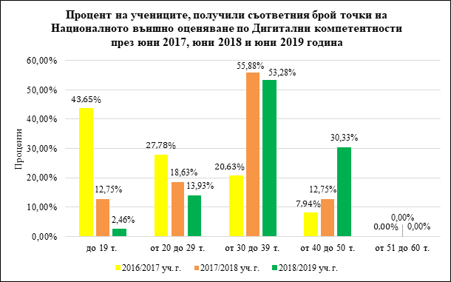

Критерий за успешно положен изпит беше получаването на 30 или повече точки (50% или повече от максималния брой точки). През посочения период при такъв резултат Министерството на образованието и науката издаваше удостоверение с резултата от НВО на ДК. През учебната 2016/2017 година удостоверения получиха 36 ученици от 126 явили се, което е 28,57%. През учебната 2017/2018 година удостоверения получиха 70 ученици от 102 явили се, което е 68,62%. През учебната 2018/2019 година удостоверения получиха 102 ученици от 122 явили се, което е 83,61%.

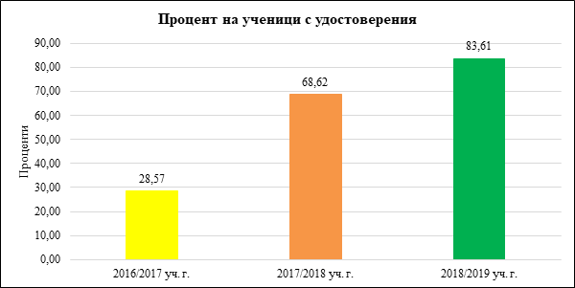

Както се вижда от горната статистика и диаграмата, спрямо 2016/2017 учебна година, когато учениците се подготвяха чрез класически методи на обучение:
- През 2017/2018 учебна година имаше увеличение от 40,05% на ученици, получили удостоверения – през тази година учениците се подготвяха за НВО на ДК чрез използване на Google инструментите само през втория учебен срок.
- През 2018/2019 учебна година има увеличение от 55,04% на ученици, получили удостоверения – през тази година учениците се подготвят за НВО на ДК чрез използване на Google инструментите през цялата учебна година.
Тъй като средният брой точки, получени от учениците на теоретичния Модул 1 през трите години, е с незначително увеличение от 1 точка, то посоченият процент се дължи на по-високата успеваемост в практическата задача, подготовката за която беше извършена чрез адаптираните класически и новите методи на обучение за приложение в облачна среда, чрез инструментите на Google Workspace.

2. С помощта на Google технологията се улесни работата в екип, комуникацията стана по-удобна, а обменът на информация – в пъти по-сигурен и защитен. Достъпността на споделените ресурси предостави възможност за по-качествена и бърза работа.
Облачните технологии осигуряват гъвкава учебна среда, богата на възможности, ресурси и инструменти и съответстваща на потребностите на учениците и поставените учебни цели. Учениците повишават своите компетенции и развиват логическо и критично мислене. Те комуникират по-лесно, научават се да работят с голям обем от информация, да извличат най-важната част от нея и да я употребят в нужния контекст. Пълноценното използване на облачните технологии повишава информационната култура на учениците, техните електронни умения и ги подготвя за прилагането на иновативните технологии в реалния живот.

3. Чрез Google Workspace се улесни управлението на административните процеси и същевременно се намалиха разходите за консумативи. Осигури се възможност за бърз и сигурен обмен на информация и документи.

4. Създадохме електронна библиотека с учебни материали по професионалните учебни предмети в споделен диск. В момента информацията се прехвърля в специално направен сайт с цел споделяне с учители и ученици от други професионални гимназии със същата насоченост.

5. След внедряването на платформата и все по-голямата активност на учители и ученици дойде необходимостта да надградим основите за още повече възможности - ето защо от 2019 година стартира и първата паралелка, работеща по модела 1:1. Работата с паралелката и резултатите от този начин на работа доказаха, че това е работещ модел в сферата на професионалното образование, чрез който учениците стават активни участници в своето обучение, по-бързо и с удоволствие усвояват учебен материал, създават съдържание по различни дисциплини и резултатите, които показват, доказват това. ПГХТТ е първата в България професионална гимназия, която внедрява модела и участва в пилотното изследване на Център за творческо обучение “Изследване на модела на организация на учене и преподаване “Едно към едно” (1:1). Прилагане на компетентностен подход, подпомогнат от дигитални технологии”, подкрепен от МОН.

6. Осъществихме осъвременяване методите на обучение в съответствие с държавните образователни стандарти на България и изискванията на информационното общество, в което живеем (въвеждане на нови модели на работа, по-добра възможност за осъществяване на транс и интердисциплинарни уроци, така необходими за професионална гимназия с нашата насоченост).
7. Повишихме дигиталните компетентности на учениците.
8. Подготвяме учениците за пълноценно сътрудничество, споделяне на информация, участие в онлайн гражданско общество и професионална реализация в реалния живот. За успешното развитие на определен бизнес, е необходимо младите хора да усвоят и успешно да използват и развиват новите дигитални технологии.
Използването на облачни технологии в образованието води до постигането на следните няколко положителни резултата:
- позволява учебният процес да протича навсякъде, където е наличен интернет и устройство за достъп до информационните и учебни ресурси;
- улеснява работата в екип за ученици, учители и служители;
- дава възможност за онлайн сътрудничество независимо от местоположението на членовете на екипа;
- осигурява възможност за бърз и сигурен обмен на информация и документи; намалява използването на хартиени документи при изпълнението на административните процеси;
- всеки участник в даден процес е електронно идентифициран със своя профил;
- информацията е защитена съгласно изискванията на Европейския регламент за защита на личните данни.

Споделяне на опит с други училища

На 11 и 12 юни 2019 г. в Пловдив се проведе Национална практическа конференция “Училище в облака”. Училища от цялата страна, в това число и ПГХТТ, споделиха опит по темите: как дигитализират своите административни процеси; как премахват хартията от класните стаи; как всеки ученик и учител учи със своето електронно устройство навсякъде и по всяко време. Над 150 участници от цялата страна обмениха и споделиха опит, показаха своите технологични иновации на най-високо ниво. Сред тях бяха и креативните ни ученици, под ръководството на Светослава Шишиньова - учител по английски език в гимназията и Google Certified Trainer. През първия ден на конференцията нашите възпитаници участваха в специална работна сесия, провела се в ЕГ "Иван Вазов" - “Използването на технологии през погледа на учениците”. През втория ден, заедно със съученици от СУ "Черноризец Храбър", демонстрираха виртуална и добавена реалност и устройствата за учене Chromebook и Chrometab 10 в работилничката "DigLab". Заместник-директорът д-р Любка Славова изнесе доклад на тема “Добра практика за повишаване на дигиталните компетентности на учениците чрез използване на облачни технологии в обучението”.
Нашият сертифициран Google трейнър е и експерт обучения “Училище в Облака” към Център за творческо обучение и съосновател на GEG Plovdiv - първата в България общност на сертифицираните Google обучители. Това дава възможност за непрекъснато споделяне на добри практики между нашата гимназия и училища от цяла България - възможности за организиране на съвместни събития, уъркшопи и др. Светослава Шишиньова участва и като водещ в серията уебинари на Google за образованието през 2021 година.
През октомври 2020 година в Национална търговска гимназия, гр. Пловдив се проведе събитие за обмяна на опит в иновативни методи на обучение в професионалното образование, организирано от експерта по професионално образование за гр. Пловдив. На това събитие ПГХТТ, в лицето на Светослава Шишиньова, сподели няколко примерни урока по чужд език по професията, както и опит относно работата по модела SAMR, планирането по UbD и как платформата на Google за образованието подкрепя и допълва присъствени и онлайн часове.
През юни 2021 година ПГХТТ участва със споделяне на опит в използването на Chromebook и инструментите на Google за образованието чрез урок с участниците в обучението “Създаване на иновативни образователни модели със смислено използване на технологии”.
Публикувани са 5 статии, свързани с обучението в облачна среда чрез използване на Google Workspace (Google for Education), от заместник-директор учебна дейност д-р Любка Славова:
1. Slavova L., K. Garov, Increasing the Digital Competences of Students, Mathematics and Informatics, Volume 62, Number 1, 2019, pages 42 – 51, ISSN 1314–8532 (Online), ISSN 1310–2230 (Print). (Web of Science)
https://azbuki.bg/wp-content/uploads/2019/03/azbuki.bg_dmdocuments_Math_Info_1_19_Slavova_Garov.pdf
2. Slavova L., K. Garov, Cloud Technologies Implementation in Secondary Education, Mathematics and Informatics, Volume 62, Number 5, 2019, pages 500 – 508, ISSN 1314–8532 (Online), ISSN 1310–2230 (Print). (Web of Science)
https://mathinfo.azbuki.bg/matematics/matharticles2016-4/cloud-technologies-implementation-in-secondary-education/
3. Славова Л., К. Гъров, Съвременни средства и методи за обучение, използващи облачни технологии, Математика и информатика, том 63, книжка 3, 2020 г., стр. 271 – 285, ISSN 1314–8532 (Online), ISSN 1310–2230 (Print). (Web of Science)
https://mathinfo.azbuki.bg/matematics/sadarzhanie-na-sp-matematika-i-informatika-2020-g/sp-matematika-i-informatika-knizhka-3-2020-godina-lxiii/
4. Славова Л., Добра практика за повишаване на дигиталните компетентности на учениците чрез използване на облачни технологии в обучението, Е-списание "Образование и развитие" на Департамент за квалификация и професионално развитие на педагогическите специалисти при ПУ „Паисий Хилендарски“, брой 6, юни, 2020 г., стр. 74 – 81, ISSN 2603-3577
http://www.eddev.eu/AttachmentsEdited/br5_2020_L_Slavova.pdf?cls=file
5. Славова Л., К. Гъров, Внедряване на програма „Eдно към едно“ в българските училища, Педагогика, том 92, книжка 9, 2020 г., стр. 1263 – 1271, ISSN 1314–8540 (Online), ISSN 0861–3982 (Print). (Web of Science)
https://pedagogy.azbuki.bg/pedagogics/pedagogyarticle/sadarzhanie-na-sp-pedagogika-2020-g/sp-pedagogika-knizhka-9-2020-godina-xcii/

Гордеем се, че сме Google референтно училище!

Нашето взаимодействие с бизнеса е в основата на развитието на уменията и компетентностите на нашите ученици, нужни за всяка икономическа или социална дейност. Професионалното образование, получавано в нашето училище, свързва знанията и уменията на младите хора с нуждите на пазара на труда. През годините връзките на гимназията ни с фирмите и индустриалния бизнес в сферата на хранителната промишленост непрекъснато се разширяват и задълбочават. Обучението по специалностите е съобразено с европейските изисквания поради интеграционните връзки със страните от ЕС и ежегодния ситуационен анализ. Според Индекса за навлизането на цифровите технологии в икономиката и обществото (DESI) бизнесът може да осъществява по-интензивна дигитална интеграция, ако назначава кадри, обучени да използват съответните технологии. Усвояването на облачните технологии е един от признаците за интегриране на дигиталните технологии в икономиката и нашето училище се гордее, че е част от този процес. Внедряването на Google Workspace за образованието и модела 1:1 дава възможност на нашите ученици да бъдат отлично подготвени за сферата на бизнеса, за която се обучават, и да се превърнат в безценни кадри на пазара на труда. Като Google референтно училище ПГХТТ има възможността да си партнира и да бъде подкрепа и ментор на училища от България и целия свят чрез организирани събития, посещения, обучения, съвместни уроци както по общообразователни, така и по специални предмети. Ние подкрепяме необходимостта от дигитални технологии в образованието, защото те не са самоцел, а необходимо средство за качествено образование на нашите деца.
Боравейки с дигитални инструменти, съчетани с практика, учениците по-бързо и трайно усвояват знания, умения и компетентности, необходими за тяхното лично и професионално развитие. Превръщат се в лидери, фасилитатори на промяна, създатели и знаещи, можещи личности.

